(Thời gian: 4 Ngày 3 Đêm & Phương tiện: Máy bay, Ôtô, tàu du lịch)
ĐÀ NẴNG – ASIA PARK – CÙ LAO CHÀM – HỘI AN – BÀ NÀ HILLS
“Tour code: DSMT – 2-1”
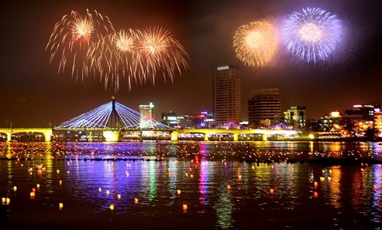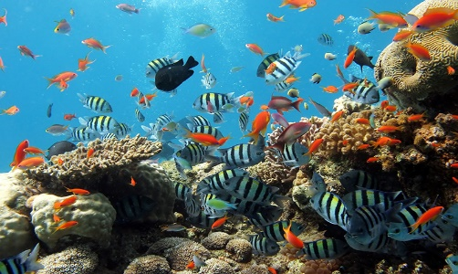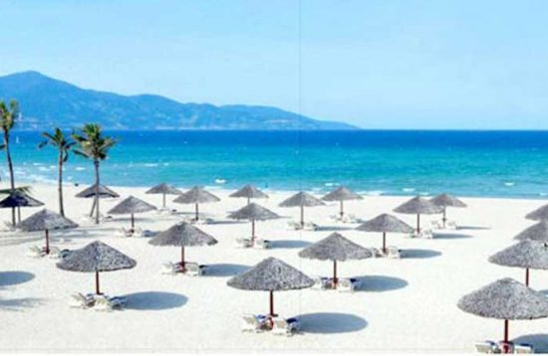
Điểm nổi bật:
- Hành trình khám phá vùng đất Miền Trung với những thắng cảnh, bãi biển đẹp nhất hành tinh, nét văn hoá Phố Cổ Hội An được pha trộn bởi Phương Tây và Phương Đông. Tìm hiểu Cù Lao Chàm Khu Bảo tồn thiên nhiên, ngắm những rạng san hô trong vùng biển xanh mát…
- Thưởng thức hương vị đặc sản Bánh Tráng Trần, Cao Lầu, Mì Quảng, hải sản tươi sống
- Sống trong không gian bốn mùa với Ba Na Hills, tham quan vui chơi các trò chơi miễn phí thoả thích, chụp ảnh với những công trình văn hoá Phương Tây, vườn hoa,… Cầu Rồng, cầu Quay Sông Hàn.
NGÀY 1: SÀI GÒN– ĐÀ NĂNG – CHÙA LINH ỨNG SƠN TRÀ - ASIA PARK (Ăn trưa, tối)
Sáng | Quý khách làm thủ tục tại sân bay Tân Sơn Nhất. Xe và hướng dẫn viên đón quý khách tại sân bay Đà Nẵng
Trưa | Quý khách ăn trưa tại nhà hàng. Nhận phòng khách sạn.
16h00 | Quý khách đi dạo một vòng Bán đảo Sơn Trà, ngắm cảnh cảng Tiên Sa, viếng chùa Linh Ứng Bãi Bụt - ngôi chùa lớn nhất ở thành phố Đà Nẵng - Nơi đây có tượng Phật Quan Thế Âm cao nhất Việt Nam (67m). Đứng nơi đây, Quý khách sẽ được chiêm ngưỡng toàn cảnh thành phố, núi rừng và biển đảo Sơn Trà một cách hoàn hảo nhất.
Chiều | Quý khách dùng cơm tối tại nhà hàng…nghỉ đêm. Tự do khám phá TP Biển về đêm.
NGÀY 2: NGÀY 2: CÙ LAO CHÀM – PHỐ CỔ HỘI AN (ăn sáng ,trưa, tối)
07h30 | Sau khi ăn sáng xong, hướng dẫn viên đón quý khách khởi hành vào Hội An ngồi tàu cao tốc tại biển Cửa Đại - Hội An đi Cù Lao Chàm khu dự trữ sinh quyển thế giới, gồm cụm đảo ngoài khơi biển Đông cách Hội An 12 hải lý. Tham quan chùa Hải Tạng hơn 400 trăm năm tuổi. Âu thuyền khu vực tranh bão của ngư dân, khu làng chài và khu lăng miếu cổ. Tham gia lặn biển (snokelling) khám phá vẻ đẹp của các rạng san hô và những loài cá với nhiều màu sắc…
Trưa | Quý khách ăn trưa tại nhà hàng trên đảo.
Chiều | Đoàn lên canô trở lại đất liền. Quý khách thăm quan phố cổ Hội An, tìm hiểu về cuộc sống và văn hóa của người dân Hội An, ghé thăm ngôi nhà cổ hơn 200 năm tuổi, thăm quan Hội Quán của người Hoa, chụp hình lưu niệm tại biểu tượng của du lịch Hội An: Chùa Cầu. Đoàn tự do mua sắm quà lưu niệm tại phố cổ như lồng đèn, các sản phẩm làm từ đất sét và bằng lụa…
Tối | Quý khách dùng cơm tối tại nhà hàng, nghỉ đêm tại Đà Nẵng.
NGÀY 3: NGÀY 3: KHU DU LỊCH BÀ NÀ HILLS – TẮM BIỂN MỸ KHÊ (Ăn sáng ,trưa, tối)
Sáng | Quý khách ăn sáng tại khách sạn, Khởi hành đi tham quan Bà Nà - Núi Chúa (Chi phí tự túc), nơi có những khoảnh khoắc giao mùa bất ngờ Xuân - Hạ - Thu - Đông trong một ngày. Qúy khách sẽ tận hưởng cảm giác bồng bền khi ngồi trên Cabin lơ lững giữa chừng mây. Viếng chùa Linh Ứng với tượng Phật Thích Ca cao 27m, viếng đền thờ Bà Chúa Mẫu Thượng Ngàn. Tham gia vui chơi tại công viên Fantasy Park: với các trò chơi phiêu lưu mới lạ như: Vòng Quay Tình Yêu, Phi Công Skiver, Đường Đua Lửa và Khu trưng bày hơn 40 tượng sáp những nhân vật nổi tiếng trên thế giới…
Trưa | Dùng cơm trưa tại nhà hàng
Chiều | Khởi hành về trung tâm TP Đà Nẵng, tắm biển Mỹ Khê.
19h00 | Dùng cơm tối tại nhà hàng, buổi tối quý khách tự do dạo phố, nghỉ ngơi tại khách sạn, thưởng ngoạn cảnh đẹp của Đà Nẵng về đêm, ngắm nhìn những cây cầu biểu tượng cho sự phát triển không ngừng của thành phố Đà Nẵng như: Cầu Rồng, Cầu Quay Sông Hàn, cầu Trần Thị Lý, Trung Tâm Thương Mại, Khu phố ẩm thực, Café - Bar – Disco… Nghỉ đêm tại Đà Nẵng.
NGÀY 4: NGÀY 4: ĐÀ NẴNG – TIỄN KHÁCH (Ăn sáng ,trưa)
06h30 | Quý khách ăn sáng tại khách sạn, Vòng qua Cầu Rồng lưu lại dấu ấn trên Cầu Tình Yêu, tản bộ thưởng thức không khí trong lành bên bờ Hàn Giang với tượng Cá Chép Hóa Rồng - Biểu tượng mong muốn vươn lên của người Đà Nẵng. Tham quan Bảo Tàng Phật Học và Làng Nghề Điêu Khắc Đá. Mua sắm đặc sản qùa Miền Trung.
Trưa | Trả phòng khách sạn, Đến nhà hàng ăn trưa.
Chiều | Xe đưa quý khách đi Sân Bay Đà Nẵng, đón chuyến bay trở về TP HCM/Hà Nội. Chào tạm biệt quý khách và kết thúc chương trình du lịch
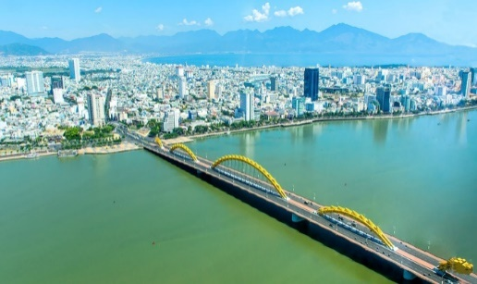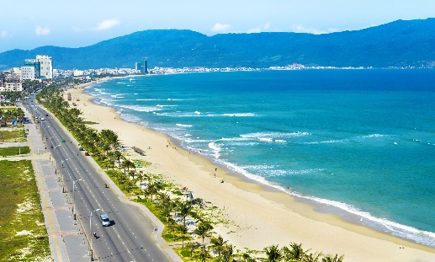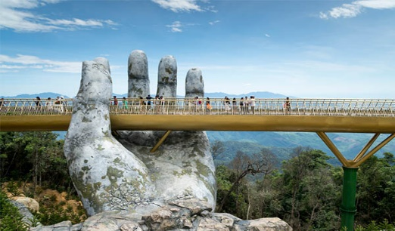
GIÁ TOUR DÀNH CHO KHÁCH GHÉP ĐOÀN |  | VND/KHÁCH | VND / TRẺ
Khách sạn: Tiêu chuẩn 3 sao |  | 4.990.000đ | 3.700.000đ
Lưu ý: Chương trình có thể thay đổi cho phù hợp với tình hình thực tế tại địa phương, nhưng vẫn đảm bảo tham quan đầy đủ các địa điểm trong chương trình.
LỊCH KHỞI HÀNH: Thứ 5 và thứ 7 hàng tuần
GIÁ TOUR BAO GỒM: Vé máy bay khứ hồi SGN DAD (Vietjet Air & Jetstar gồm 7kg hành lý xách tay)
Vận chuyển: Xe Du lịch 16, 29, 45 chỗ đời mới, đưa đón tham quan suốt hành trình.
Khách sạn 3 sao: Tiêu chuẩn 2-3 khách/phòng, phòng ốc rộng rãi, gần biển, trung tâm thành phố
Ăn uống: Buffet sáng, - Ăn chính với thực đơn 7 món đặc sản. (thay đổi hợp khẩu vị vùng miền)
Phí Tham Quan theo chương trình:
- Bán đảo Sơn Trà, Ngũ Hành Sơn, Hội An
- Ca nô khứ hồi Cù Lao Chàm
- Lái xe và Hướng dẫn viên chuyên nghiệp, kinh nghiệm, nhiệt tình, vui vẻ theo đoàn suốt chương trình.
Quà Tặng: - Nón Du Lịch Khám Phá Mới + Khăn lạnh + nước suối (1 khăn +1 chai 350ml/ngày).
Bảo Hiểm: - Bảo hiểm du lịch với mức 20.000.000 VND/người/ngày. (Cty CPBHQT AAA).
GIÁ TOUR KHÔNG BAO GỒM:
- Phụ thu phòng đơn: 350.000/khách/đêm
- Yêu cầu ghế ngồi riêng cho trẻ em dưới 5 tuổi : 300.000 VND / trẻ / ghế suốt tuyến.
- Các chi phí mua đặc sản + ăn uống của Trẻ em đi cùng Bố Mẹ, điện thoại, giặt ủi, chi phí mua sắm cá nhân khác.
- Công ty Du Lịch Khám Phá Mới chịu trách nhiệm xuất hoá đơn tài chính khi khách yêu cầu (Phụ phí 10% VAT trên giá tour).
- Tips cho HDV và Lái xe… (Tự nguyện)
ĐỐI VỚI TRẺ EM:
- Trẻ em (từ 10 tuổi ) 100% tiền tour (chế độ như người lớn)
- Trẻ em (từ 5 tuổi đến dưới 9 tuổi) 75% tiền tour (vé máy bay, chế độ ngồi riêng, ăn riêng, ngủ chung giường người thân)
- Trẻ em (dưới 2 tuổi) Miễn phí (người thân tự lo ăn, ngủ, tham quan cho trẻ)
- Hai người lớn chỉ được kèm 1 trẻ nhỏ dưới 5 tuổi. Từ trẻ nhỏ thứ 2 trở lên phải mua ½ vé người lớn.
- Mỗi đợt khởi hành tối thiểu 06 khách và tối đa là 45 khách/đợt. Trong trường hợp số lượng khách không đủ để khởi hành, qúy khách sẽ được dời ngày khởi hành vào đợt gần nhất còn chỗ.
Lưu ý: Thông tin cần biết khi tham gia chương trình:
- Quý khách mang theo hành lý gọn nhẹ và tư trang tự bảo quản trong quá trình tham quan.
- Quý khách cần mang theo giày đi bộ, máy chụp hình-quay phim, kính mát, kính bơi, kem chống nắng và các loại đồ dùng cá nhân thuốc men theo chỉ định khác…
- Trước khi đăng ký tour du lịch xin Quý khách vui lòng đọc kỹ chương trình tour, điều khoản, giá tour bao gồm cũng như không bao gồm trong chương trình. Trong trường hợp Quý khách không trực tiếp đến đăng ký tour mà do người khác đến đăng ký thì Quý khách vui lòng tìm hiểu kỹ chương trình từ người đăng ký cho mình.
- Giấy CMND / Giấy QCD / Hộ chiếu (passport) của Quý khách phải có chữ ký, còn thời hạn sử dụng trên 6 tháng kể từ ngày nhập cảnh. Trẻ em dưới 14 tuổi phải có giấy khai sinh, nếu đi kèm người thân, phải có giấy Ủy quyền có xác nhận của cơ quan có thẩm quyền. (bản chính).
- Quý khách từ 70 tuổi trở lên vui lòng đóng thêm phí bảo hiểm cao cấp (phí thay đổi tùy theo tour).
- Quý khách từ 70 tuổi đến 75 tuổi trở lên yêu cầu phải có giấy xác nhận đầy đủ sức khỏe để đi du lịch nước ngoài của bác sĩ và phải có người thân dưới 60 tuổi (đầy đủ sức khỏe) đi theo.
- Quý khách mang thai vui lòng báo cho nhân viên bán tour để được tư vấn thêm thông tin. Không nhận khách mang thai từ 5 tháng trở lên vì lý do an toàn cho khách.
- Quý khách có yêu cầu ở phòng đơn, vui lòng thanh toán thêm tiền phụ thu. Hai người lớn được ngủ kèm 1 trẻ em.
- Do các chuyến bay phụ thuộc vào các hãng hàng không nên trong một số trường hợp giờ bay có thể thay đổi mà không được báo trước.
- Công ty được miễn trừ trách nhiệm trong quá trình thực hiện tour nếu xảy ra các trường hợp bất khả kháng do thời tiết, thiên tai, dịch bệnh, đình công, bạo động, chiến tranh hoặc do máy bay, xe lửa, tàu thủy, xe điện bị trì hoãn hay bị hủy do thời tiết hoặc do kỹ thuật… dẫn đến tour không thể thực hiện tiếp được, công ty sẽ hoàn trả lại tiền tour cho Quý khách sau khi đã trừ lại các chi phí dịch vụ đã thực hiện như phí làm visa, vé máy bay, dịch vụ ăn ở… và không chịu trách nhiệm bồi thường thêm bất kỳ chi phí nào khác.
Mọi thắc mắc về chương trình tour và hướng dẫn, xin vui lòng liên hệ:
CÔNG TY TNHH MTV DU LỊCH KHÁM PHÁ MỚI
Địa chỉ: 7/18 Thành Thái, Phường 14, Quận 10, TP. HCM
Tel: (028) 3868 8825 – 0283868 8827
Email: info@newdiscovery.vn- http://www.thuexemiennam.com
Website: http://khamphamoi.vn - http://www.cungmuadulich.net

